Ассоциированные школы Союза машиностроителей России

конкурс IT-проектов
на кубок Союза машиностроителей России

Конкурсное задание
по направлению «3D-моделирование» (8-11 классы)

Уфа, 2019
1. Описание направления
3D - моделирование настолько прочно вошло в жизнь людей, что они, сталкиваясь с ним, порой даже не замечают его. Разглядывая интерьер комнаты на огромном рекламном щите, наблюдая, как летают космические корабли в остросюжетном боевике, многие не догадываются, что перед ними не реальные съёмки, а результат работы специалиста 3D - моделирования.
Область применения 3D - моделирования необычайно широка: от рекламы и киноиндустрии до дизайна скафандров космонавтов.
При создании объектов 3D - моделирование помогает представить разрабатываемое изделие в наиболее выгодном свете.
3D - моделирование позволяет создавать трехмерные макеты различных объектов (кресел, солнечных панелей, антенн и т.д.), повторяя их геометрическую форму и имитируя материал, из которого они созданы. Чтобы получить полное представление об определенном объекте, необходимо осмотреть его со всех сторон, с разных точек, при различном освещении.
Для выполнения работы по направлению обучающийся должен
уметь:
- настраивать программное обеспечение для работы с готовыми эскизами;
- ориентироваться в рабочем пространстве;
- использовать различные инструменты и методики моделирования;
- создавать двухмерные эскизы для последующей разработке 3D-объектов;
- компоновать 3D-объекты.
знать:
- принципы работы с 3D-графикой;
- основы моделирования в Autodesk 3ds Max;
- базовые принципы использования технологий как для изготовления двухмерных, так и трехмерных моделей;
- базовые пользовательские навыки.

2. Конкурсное задание
Цель: в рамках выполнения поставленной задачи показать высокий уровень мастерства в направлении «3D-моделирование» за максимально короткое время.

Время выполнения задания 1,5 часа

Требования:
- участникам запрещается приносить с собой какие-либо носители информации, а также иметь доступ к сети Интернет во время выполнения работы или перерывах;
- эксперты определяют рассадку до начала конкурса путем жеребьевки;
- участники должны немедленно проинформировать Экспертов в случае обнаружения дефектов в оборудовании или плохого самочувствия;
- участники должны следовать указаниям Экспертов в случае обнаружения дефектов в оборудовании;
- участники должны уведомить Экспертов, когда завершат выполнение задания.

Необходимое программное обеспечение:
- Windows 7/10;
- Autodesk 3ds Max.

Необходимое аппаратное обеспечение:
- Персональный компьютер: Intel Core i5-7400U (3.0GHZ), 8 GB, 1 TB;

Задание
Каждому участнику необходимо смоделировать 3D-сборку реактивного самолёта, посредством комбинирования разработанных, исходя из эскизов, деталей.

Задание необходимо выполнить согласно трем модулям:
- Модуль 1 «Моделирование деталей»:

Участникам необходимо создать модели носовой части фюзеляжа, фюзеляж-крылья, воздухозаборники-рули высоты и рули направления по предоставленным эскизам в качестве подложки. Толщину объектов требуется подобрать, учитывая ширину пазов в деталях.
Построить 3D-модели, сохранить в формате 3ds Max, экспортировать в формат STL.
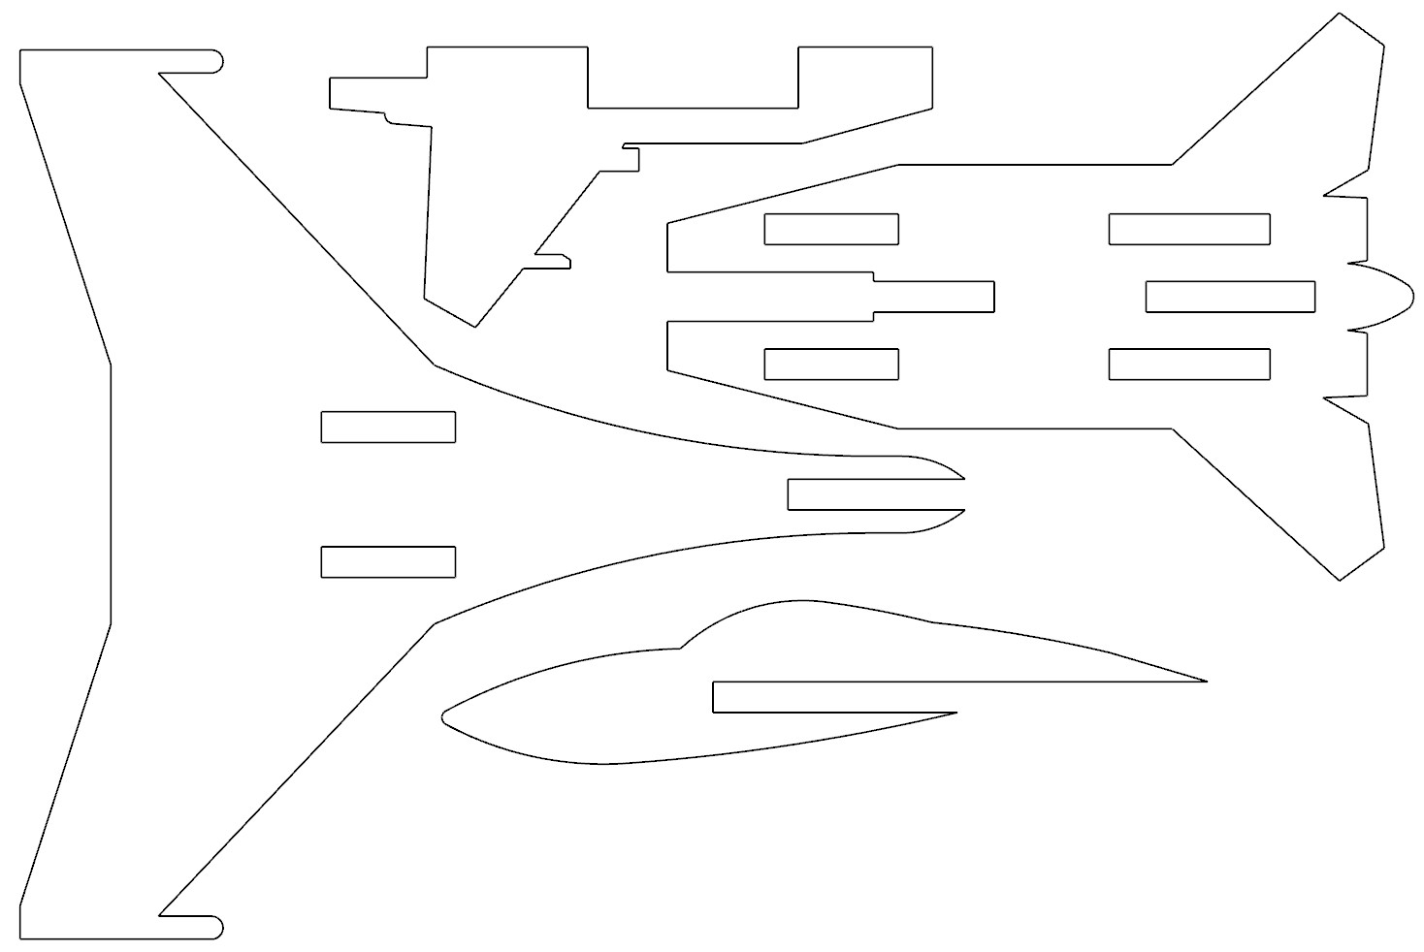

- Модуль 2 «Объединение разработанных деталей в готовое изделие»

Участникам необходимо выполнить 3D модель сборки, опираясь на иллюстрации, текстовые пояснения и опыт, полученный в процессе проектирования отдельных деталей в рамках конкурсного задания.
Скомпоновать изделие из созданных в Модуле 1 моделей, сохранить в формате 3ds Max.
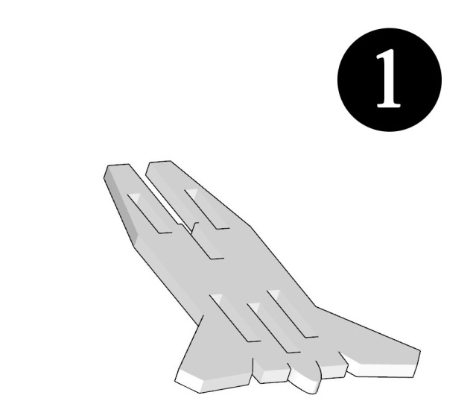 | 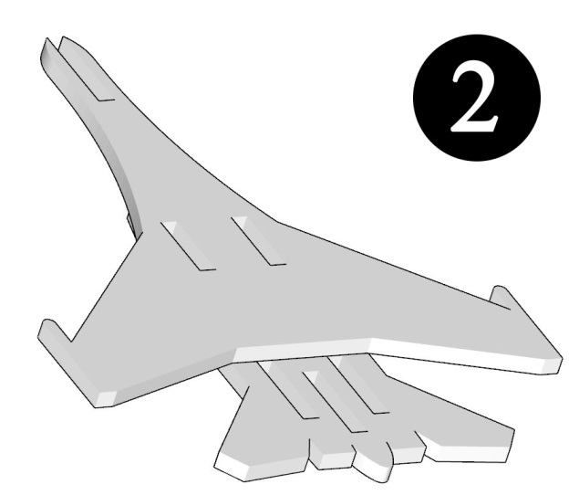
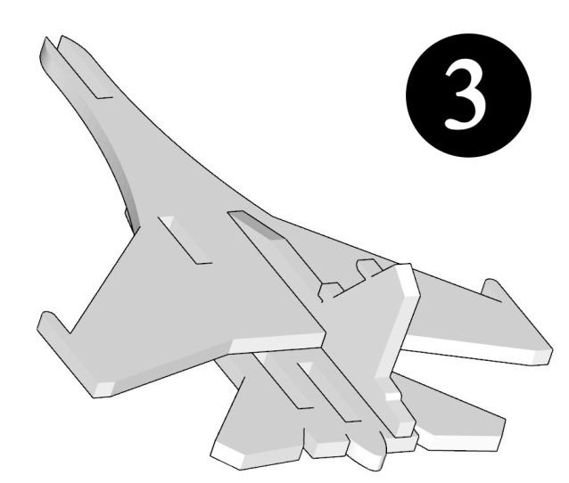 | 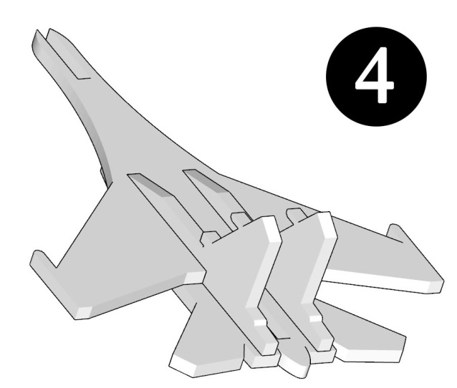
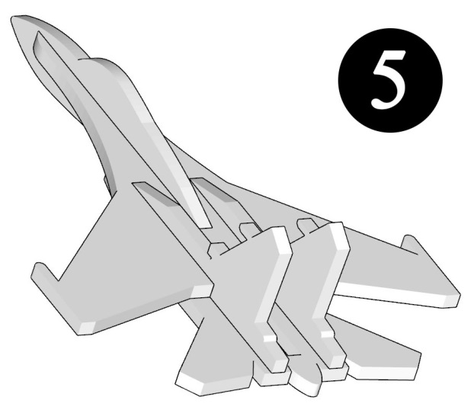

- Модуль 3 «Разработка дополнительной детали без использования эскиза»

Разработать свой вариант подставки, предусмотрев выступы для крепления самолёта. Расположить подставку и самолёт руководствуясь приведённым примером и здравым смыслом.
Создать модель подставки в готовой сцене, сохранить в формате 3ds Max.

